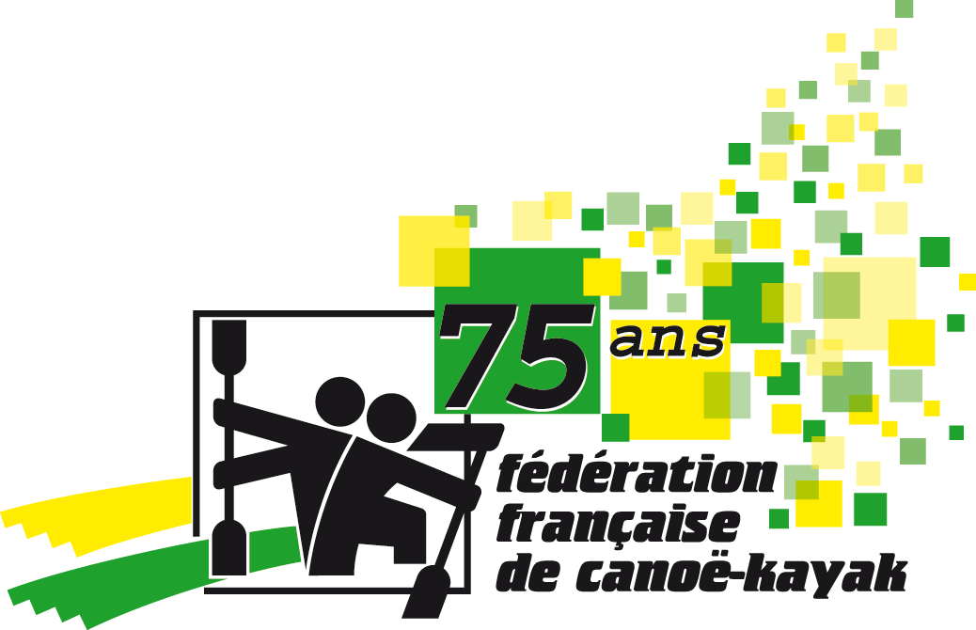
N° 4 : La GAZETTE du
Championnat d' EUROPE 2007

Y a t’il vraiment aussi peu de supporters français à se rendre en Bosnie pour encourager l’équipe de France ?
A ce jour, seulement 2 personnes se sont manifestées !
OK, vous avez résolu vos problèmes de déplacement, OK vous avez résolu vos problèmes d’hébergement, ce n’est pas pour cela qu’il ne faut pas me contacter pour me faire part de votre présence à Bihac !!!

Le programme des compétitions est consultable sur le site de l’organisation :
http://www.kayak-canoe-bihac.ba
De plus, sur ce site vous pourrez aussi y trouver des informations concernant les hébergements à Bihac et ses environs (dans la rubrique « Accommodation »)

Sur place, je pourrai équiper les supporters français de fanions et de drapeaux bleu/blanc/rouge !

Julie Danneyrolles propose des places dans un véhicule qui partira de Lyon vers BIHAC le lundi 14 mai, pour y revenir le 21 mai :
pour la contacter > 06.83.30.81.39 , julie.danneyrolles@orange.fr

La liste des bateaux inscrits :

Teams
Here is the list of teams who have sent their Numerical Entry Forms
The following countries have sent their Numerical Entry Forms for 6th European Senior Wildwater Racing Championship Bihać, 2007:

Num. | Country | K1-Classic | K1-Sprint | C1-Classic | C1-Sprint | C2-Classic | C2-Sprint | Total
1 | Austria | 3 | 3 | - | - | - | - | 3
2 | Belgium | 4 | 4 | - | - | - | - | 4
3 | Bosnia and Herzegovina | 4 | 4 | 3 | 3 | 3 | 3 | 10
4 | Czech Rep. | 4 | 4 | 4 | 4 | 8 | 8 | 19
5 | Croatia | 4 | 4 | 4 | 4 | 4 | 4 | 16
6 | France | 3 | 3 | 3 | 3 | 6 | 6 | 20
7 | Germany | 4 | 4 | 4 | 4 | 8 | 8 | 16
8 | Great Britain | 4 | 4 | 3 | 3 | 2 | 2 | 11
9 | Hungary | 6 | 6 | 3 | 3 | - | - | 18
10 | Ireland | 4 | 4 | 2 | 2 | - | - | 8
11 | Italy | 7 | 7 | 3 | 3 | 3 | 3 | 24
12 | Netherlands | 3 | 3 | - | - | - | - | 3
13 | Serbia | 8 | 8 | - | - | - | - | 8
14 | Slovakia | 6 | 6 | 3 | 3 | 8 | 8 | 17
15 | Spain | 3 | 3 | - | - | - | - | 3
16 | Sweden | 1 | 1 | - | - | - | - | 1
17 | Switzerland | 4 | 4 | - | - | - | - | 4
18 | Turkey | 1 | 1 | - | - | - | - | 1
 | Total | 73 | 73 | 32 | 32 | 42 | 42 | 186

Les membres de l’Equipe de France vous écrivent :

Cyril LEBLOND et Stéphane SANTAMARIA :
Un retour sur les piges e sélections …
Comment avez-vous vécu, personnellement ces piges de sélections ?
- Dans quel état d’esprit les avez vous abordé ?
Nous sommes arrivés dans l’optique de se sélectionner premièrement mais aussi d’accumuler de l’expérience en course puisque nous n’avons pas encore un long passé commun à notre actif. Nous étions concentrés sur notre objectif mais relativement confiant quant à notre capacité à l’atteindre.
- Qu’est ce qui a été le plus difficile à gérer ?
En période de compétition, c’est parfois difficile de se retenir sur les séances de préparation ; quand on est bien, on peut avoir tendance à griller du jus pour se faire plaisir sur une reconnaissance…
- Quels enseignements en tirez vous pour l’avenir (pour vous-même)
Les courses de sélections ont permis de faire le point sur notre préparation physique et ont confirmés nos sensations sur nos points forts comme nos points faibles : en fait, une bonne base de travail pour performer au championnats d’Europe..
- Commentaires généraux sur la liste des sélectionnés
Quelques nouvelles têtes mais finalement peu de surprises, les habitués sont au rendez vous et les jeunes qui montraient le bout de leur nez depuis quelques mois sont désormais parmi les « grands » !
- Autres commentaires de votre part
On peut quand même noter la bonne santé de la catégorie C2 qui redevient la catégorie la plus rapide derrière les kayaks hommes…cela faisait quelques années que ce n’était plus le cas en classique… espérons que cela soit bon signe !

Benoît LEROUX :
De retour du stage préparatoire en Bosnie …

La forme monte, la dernière semaine d'entraînement intensif est déjà bien entamée, hier et aujourd'hui, on ai aller chercher l'eau vive et des marmites dans les courants marin de pont Lorois (Bretagne sud), avec Guillaume et Marc, pour s'habituer à ramer dans des conditions proches de celles que nous auront en Bosnie, jeudi nous partons pour l'Eyrieux pour faire un dernier bloc d'entraînement et terminer sur la N1, après ça, une bonne semaine de repos pour faire du jus et arriver frais en Bosnie!
La rivière des Europe (" l' Una ") en qqs mots : eau profonde avec pas mal de courant,longues lignes droites de plat avec de grandes marmites,le sprint commence par un enchaînement de virages,puis un premier dénivelé (que l'on a surnommé la dalle) avec 2options principales avec le niveau d'eau du moment,...quelques vagues...un plat qui est en fait une grosse marmite à traverser...puis un dévaloir...1'30 à 1'50'' selon l'emplacement de la ligne d'arrivée et 12' pour la classique.
( Benoît avait joint des photos à son courrier, malheureusement, je ne peux pas les incorporer car je me serai fait fusiller par ceux qui n’ont pas l’ADSL !!! )

N’oubliez pas de me faire parvenir votre fiche de pronostics avant le 13 mai !!!!

